19 квітня в КЗО «НВК №12» ДМР Департаментом екологічної політики ДМР спільно з методичним центром управління освіти була проведена наукова конференція «Екологічна освіта як засіб формування суспільно відповідальної людини».
ДЕТАЛЬНІШЕ…
До участів конференції були запрошені:
доповідачі – ЗНЗ №№43, 44, 130, 131, 142, ХЕЛ, ФЕЛ;
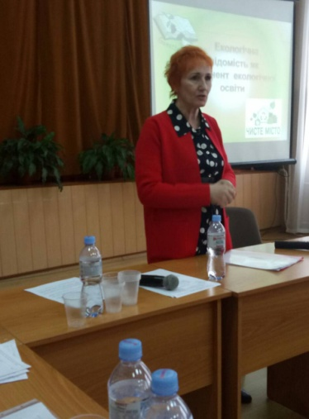
керівники МО - ЗНЗ№№5, 22, 31, 39, 52, 73, 135;
заступники директорів з відповідного питання - ЗНЗ№№23, 37, 42, 52, 58, 67, 74, 89, 97, 104, 101,105, 111, 117, 118, 120, 123, 140, школа-інтернат №2;
вчителі, що займаються екологічною освітою школярів - ЗНЗ №№6, 16, 25, 33, 56, 62, 115, 131, 134.
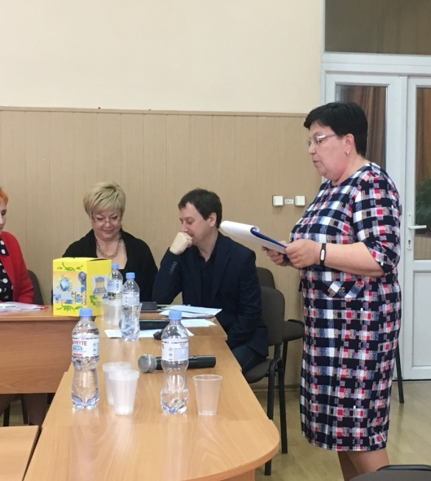
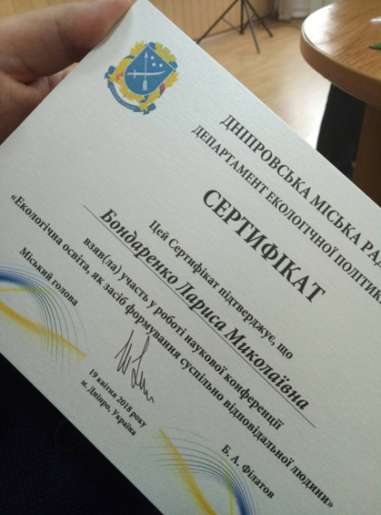
Усі доповідачі отримали Сертифікати за підписом мера міста Бориса Філатова. Дякуємо за співпрацю. 